TRABAJO DE HISTORIA NAVAL APLICADA II

“1898 GUERRA HISPANO-NORTEAMERICANA.
BATALLA DE CAVITE”

CADETES: María Ignacia Izquierdo Mujica
Joaquin Gutierrez Ocampos
CURSO: 3°D
AÑO: 2025

1898 GUERRA HISPANO-NORTEAMERICANA. BATALLA DE CAVITE.
- SITUACIÓN HISTÓRICA:
Terminada la guerra de Secesión, la Unión norteamericana se había recuperado con creces y adelantado a Europa en materia de inventos, nivel de vida, diversidad humana y democracia junto con una respetable fuerza naval.
Su política exterior era de considerar a América como su espacio de influencia, rechazando la intervención europea en el continente. La Doctrina Monroe (1823), declarada por el Presidente Monroe dejó claras las intenciones de Estados Unidos y las implicancias para las potencias europeas si intervenían.
El crecimiento económico, junto con esta doctrina creó para los Estadounidenses interés por expandir su influencia en distintas partes del mundo, especialmente en el mar caribe, América Central y los mares de China, lo que le trajo conflictos con potencias Europeas.
Cuba en particular era un punto sensible estratégicamente para Estados Unidos por la cercanía a sus costas y a la futura construcción del Canal de Panamá.
Cuando en 1895 la población Cubana se sublevó contra los españoles con la intención de independizarse E.E.U.U. vió la posibilidad de entrar en el conflicto y poder sacar a España del área. En 1897 le dio un ultimátum a Cuba en el sentido de que, si no se pacificaba a corto plazo, podría intervenir por la fuerza en su territorio.
La guerra Hispano-Americana se desarrolló en el mar Caribe y el océano Pacífico, específicamente en Filipinas, Guam, Puerto Rico y Cuba. La batalla de Cavite, que analizaremos más en concreto, se produjo en la bahía de Manila, en las costas de las islas Filipinas el 1 de mayo de 1898.

- DESARROLLO:
Causas
Las causas de la guerra fueron principalmente los intereses estadounidenses en la industria agricultora cubana, los constantes roces entre la población local con los ciudadanos estadounidenses que residían en Cuba.
La causa directa fué la explosión del acorazado “USS Maine” ocurrida el día 15 de febrero de 1898 en La Habana durante su permanencia en ese puerto haciendo Presencia Naval en respaldo a intereses norteamericanos en Cuba.
En esa época no se aclaró fehacientemente el origen de la explosión, pero fue el hecho que necesitaba el Congreso Norteamericano para que aprobara la guerra con España, el 19 de abril de dicho año.
La prensa “amarillista” por su parte se tergiversó aún más la opinión pública, además de presionar al gobierno de la época para tomar acciones contra España.
Entre los combates que marcaron este conflicto, está la batalla de cavite o batalla de la bahía de manilla,liderada por el comodoro George Dewey (EEUU) y el Contraalmirante Patricio Montojo y Pasarón (ESP).
La marina estadounidense, veía a filipinas como el eslabón más débil del imperio español, por esto mismo creyeron que una victoria en dicho territorio aumentaría la moral de las tropas para la continuidad de la guerra, junto a esto la estrategia que quería usar Estados unidos era distraer las fuerzas españolas, dividiéndolas en 2 frentes (mar del caribe y el pacifico), haciendo de cuba un objetivo mucho más fácil de tomar.
La flota estadounidense, comandada por el almirante George Dewey, enviada a Hong Kong, con la intención de atacar la flota española en las islas Filipinas, estaba compuesta por los cruceros Olympia, Raleigh, Concord, Baltimore y los cañoneros Petrel y Boston, además de dos buques mercantes. Contando con un poder ofensivo combinado de diez cañones de 203 mm., veintitrés de 152, veinte de 127 y un total de cincuenta piezas ligeras que iban de los 57 mm a 37 mm. Completaba su armamento 10 tubos lanzatorpedos.
Por su parte la flota española, comandada por el Almirante Patricio Montojo y Pasarón, estaba compuesta de dos cruceros de más de tres mil toneladas: Reina Cristina, Reina de Castilla y Cinco cruceros de mil toneladas: Isla de Cuba, Isla de Luzón, Don Antonio Ulloa, Don Juan de Austria, y el Velasco. Cabe mencionar que esta flota se encontraba en un mal estado de mantenimiento y que al momento de entrar en combate, muchos de estos buques estaban siendo sometidos a grandes reparaciones. A esto se sumaba que el personal de la Armada tenía en aquellos momentos no estaba preparado para el combate.
El 1 de mayo de 1898, el escuadrón de Dewey, entró en la bahía de Manila, al no encontrar al adversario frente a manila, se dirigió a Cavité. Cuando la escuadra estadounidense estaba a una distancia de 6500 metros de la española, rompieron fuego,que no fué contestado por los Americanos hasta que la distancia se acortó a menos de 5000 metros, haciendo mucho más efectivos sus disparos.
La táctica utilizada por Dewey durante el combate, fue de dar sucesivas pasadas los seis buques americanos en hilera frente a los siete españoles, que excesivamente juntos y parados o moviéndose lentamente, presentaban un magnífico blanco.
Durante el ataque, la escuadra americana infligió graves daños a los buques españoles, especialmente al Reina Cristina y al Castilla, que fueron incendiados.
Luego de dos horas de combate, gran cantidad de sus municiones consumidas, un incendio en el “Boston” y un impacto directo en el “Baltimore”, Dewey ordenó una retirada temporal, para considerar la situación y dar de comer a su tripulación.
Al ver la retirada de los buque americanos, Montojo desembarcó y ordenó al jefe del arsenal, echar los buques a pique si volvía el enemigo, tras lo cual se marchó por tierra a Manila. Tras esto el “Castilla” y el “Cristina” fueron evacuados, rectivandose así los incendios. Animado por esto Dewey volvió, sin encontrar más resistencia que dos cañones desde tierra.
La batalla de Cavite terminó con una decisiva victoria estadounidense, marcando el fin del dominio colonial español en Asia.

- COMENTARIO PERSONAL:
España cometió múltiples errores en la preparación y durante la batalla. La composición y potencia de la escuadra Estadounidense en Hong Kong era conocida por Montoya en Manila y también tenían bastante claros sus propósitos, por lo que la preparación para este combate podría haber comenzado antes de lo que lo hicieron.
Por otro lado, el mando español no contó con un plan definido y distribuyeron los recursos que tenían disponibles de mala manera. Contaban con aproximadamente 33 cañones de costa, 28 piezas provenientes de buques ya retirados y más de cuarenta minas. El Ejército creía que la escuadra debía defender la ciudad de Manila, y que, por tanto, allí debían emplazarse los cañones y minas, pero Montojo consideraba que eso era poner en riesgo la ciudad, y que la escuadra se defendería mejor en la estrecha bahía de Subic, a la entrada de la de Manila.
El resultado a esto fué que los medios se desperdigaron completamente, repartiendolos entre puntos distintos, cuando si hubieran sido concentrados en uno o un par de puntos, le podrían haber dado la victoria a los españoles. Dejando así en cavité tan solo dos cañones y unas pocas minas que intentaro hacer de factor sorpresa, pero mucho no ayudaron durante el combate.
Al comenzar el enfrentamiento, los españoles comenzaron a disparar al tener al enemigo a 6500 metros, sabiendo que la precisión de los tiros a esa distancia era muy baja, y por lo tanto desperdiciando munición que podia ser utilizada de manera más eficiente más adelante en el combate.
La táctica Americana de mantener sus buques juntos y en hilera, le permitió cañonear de manera más rápida y eficaz la escuadra enemiga cuyos buques se encontraban muy juntos y se movían lentamente.
Por último, Montojo tomó malas decisiones tácticas al ver que la escuadra enemiga se retiraba. Podría haber rearmado su escuadra y haber afrontado el enemigo en vez de arrancar.

- ANEXOS

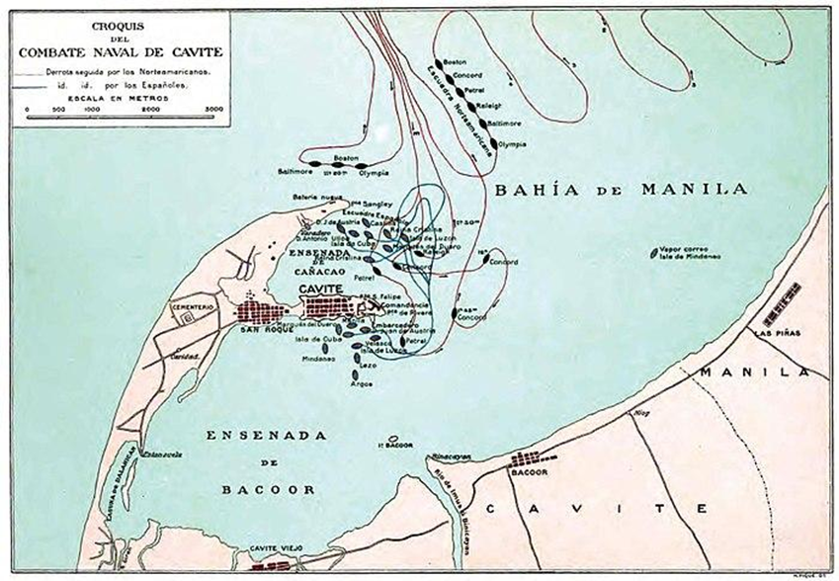
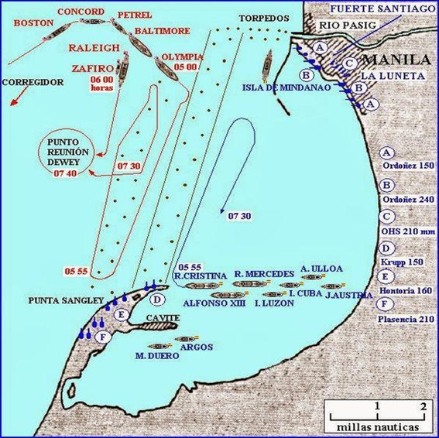

- BIBLIOGRAFÍA

Cincotta, H. (Ed.). (1994). Reseña de la historia de los Estados Unidos. Servicio Cultural e Informativo de los Estados Unidos.

https://www.lavanguardia.com/historiayvida/historia-contemporanea/20230501/8927271/cavite-asi-perdio-espana-primer-gran-asalto-estados-unidos.html

https://www.defensa.com/ayer-noticia/combates-navales-cavite-santiago-cuba-desastre-98

INFLUENCIA DE LA PRENSA AMARILLISTA EN LA GUERRA DE 1898

PRENSA ESPAÑOLA-MEXICANA Y REACCION A PRENSA AMARILLISTA

Aguirre Vió, C. A. (1997). Historia naval mundial: Tomo II. Universidad Marítima de Chile. p30-31.
Agustín R. Rodríguez González, “El combate de Cavite: un hito decisivo en la pérdida de Filipinas en 1898,” Revista de Indias, vol. 58, n.º 213 (1998): 509-510.
Agustín R. Rodríguez González, “El combate de Cavite: un hito decisivo en la pérdida de Filipinas en 1898,” Revista de Indias, vol. 58, n.º 213 (1998): 510.

